Curriculum vitae

Nom: Youcef-khodja
Prénom: Amor
Né le : 23 Juillet 1988
Adresse: BP 925, cité enasr, OEB 04009 Algérie
Permet de conduire: (B)
E-mail: amorosie@live.com
Tél: (+213779501770)

Education & Formation:

2006-2007 : Etude baccalauréat scientifique, (Lycée Ferhati Hmida, OEB 04000, Algérie).
2009-2010 : Etude technique des notions principales en automatisme, (Institut nationale spécialisé dans la formation professionnelle à Constantine, Algérie).
2010-2013 : Diplôme de technicien supérieur en maintenance biomédical, (Institut nationale spécialisé dans la formation professionnelle à Constantine, Algérie).
2023-2024 : Diplôme de vendeur en pharmacie, & premiers secours, (Académie Zeta Prime, Ain Bida-OEB, Algérie).
2024-2025 : Diplôme d’aide soignant, (Académie aicha, OEB 04000, Algérie).

Technicien supérieur de maintenance en matériel médical

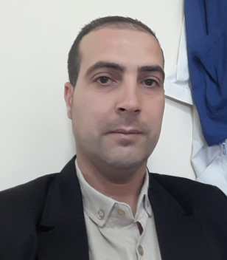

Expériences professionnelle:

- 10/2012- 04/2013 : Stage hospitalier au bloque opératoire, à EPH Mohamed Boudiaf, Constantine-Algérie.
Description de stage: Optimisation des techniques principaux de la réparation et de l’entretien d’équipements médicaux & chirurgicaux.

- 07/2013-07/2015 : Employé au service de la maintenance biomédical, à l’établissement public de la santé, EPSP Oum El-Bouaghi 04000 Algérie.
Description de l’emploi: assure la maintenance, le contrôle qualité, et l'installation des équipements médicaux.

- 07/2015-10/2016 : Employé au service de la maintenance des équipements médicaux, à l’établissement hospitalier IBN SINA Oum el Bouaghi, 04000 Algérie.
Description de l’emploi: assure la maintenance & l’entretien des équipements médicaux.

- 11/2017- 12/2024: Employé au département de la maintenance & de l’équipement médical à l’établissement public de santé de proximité, EPSP Oum El-Bouaghi-04000 Algérie.
Description de l’emploi: assure la maintenance, l’entretien, le contrôle qualité, et l'installation des équipements médicaux, mission de veiller au bon fonctionnement, & garantir la sécurité des patients et la qualité des soins.
- 2025 : Stage au bloc opératoire à clinique Numédia, Oum El-Bouaghi-04000 Algérie.
Description de stage: Optimisation des techniques principaux de sois, préparation des instruments, et équipements des interventions.

Langues:
Français: intermédiaire (lu, écrit, parlé).
Anglais: amateur.
Arabe: langue maternelle.
Compétences :

Minutie, et fiabilité dans l’exécution des tâches, persévérance dans la poursuite d’un objectif, désir constant de se développer et d’apprendre de nouvelles choses, travail d’équipe, esprit d’analyse, créativité.

Qualification supplémentaire : Electricité de bâtiments, polyvalent domicile, tâches de diagnostic & maintenance, schéma synoptique.
Préoccupations : Sports, Lecture, Voyage, Design automobile, Idées de technologie.

